Tugas Pertemuan 3
Pemrograman Web [INF.62.0011]


Dosen Pengampu :
Dr. Ika Parma Dewi M.Pd.T.
Widya Darwin M.Pd.T.

OLEH :
Ebie Aryansya
253430352

PRODI INFORMATIKA
DEPARTEMEN ELEKTRONIKA
UNIVERSITAS NEGERI PADANG
2025/2026

1. Tujuan Praktikum
- Mahasiswa memahami cara menambahkan elemen multimedia (gambar, video, dan audio) pada halaman web.
- Mahasiswa mampu menggunakan atribut dasar pada elemen multimedia agar dapat ditampilkan dengan benar di browser.
- Mahasiswa dapat menggabungkan teks dengan elemen multimedia untuk membuat halaman web yang lebih informatif dan menarik.
- Mahasiswa mampu menerapkan style sederhana untuk memperbaiki tampilan elemen multimedia dalam halaman web.

2. HARDWARE & SOFTWARE
- Komputer/Laptop
- Teks editor (Notepad++, VSCode, dll)
- Peramban web (Chrome/Firefox/Edge).
3. PERCOBAAN DAN PENJELASAN CODING
a. Percobaan 1 Coding
(perhatikan cara save nya ada nama ananda selanjutnya Percobaan …)
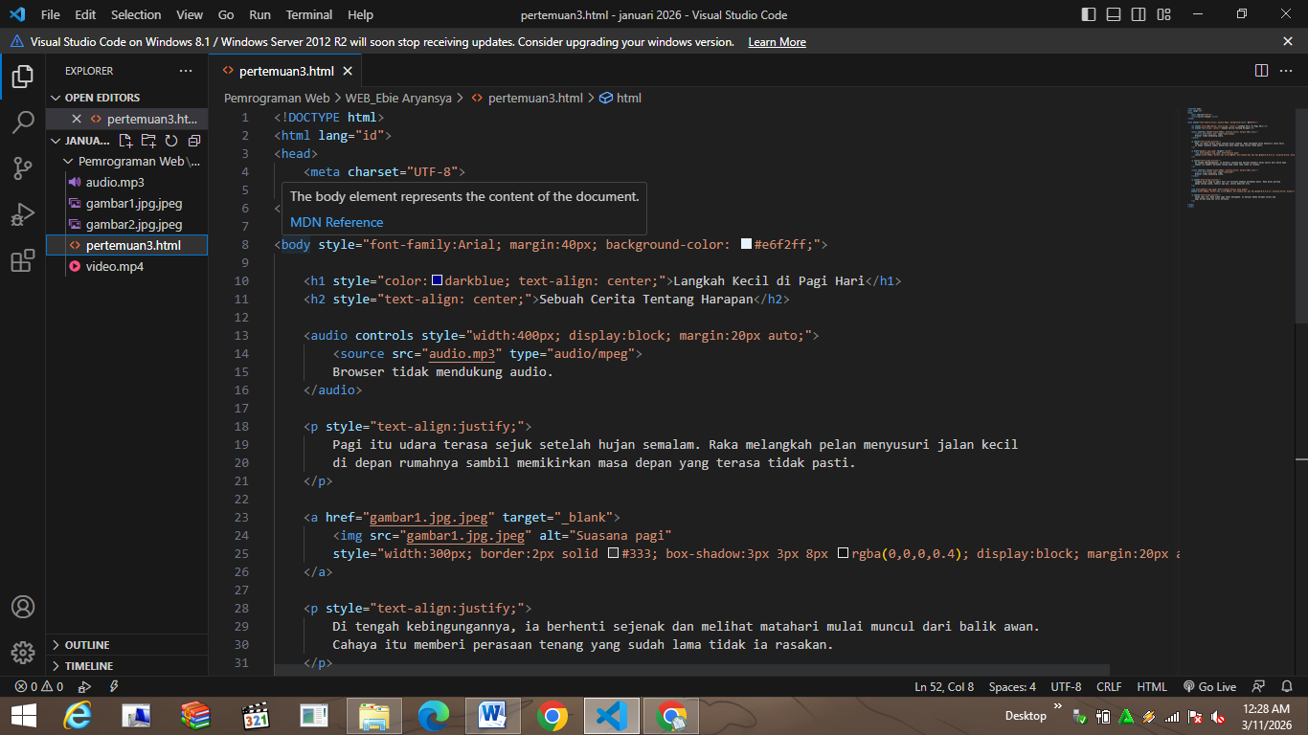
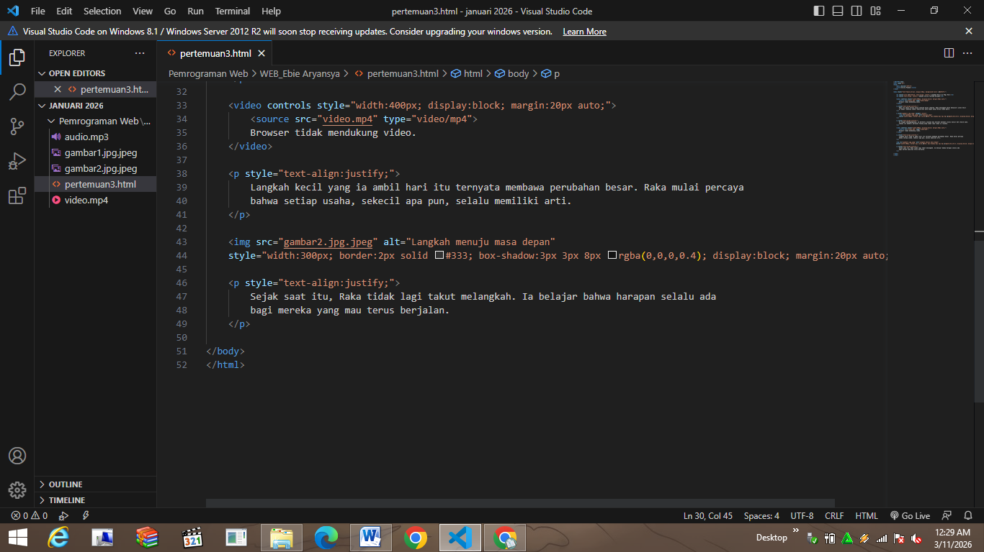

Mockup Web/Hasil tampilan
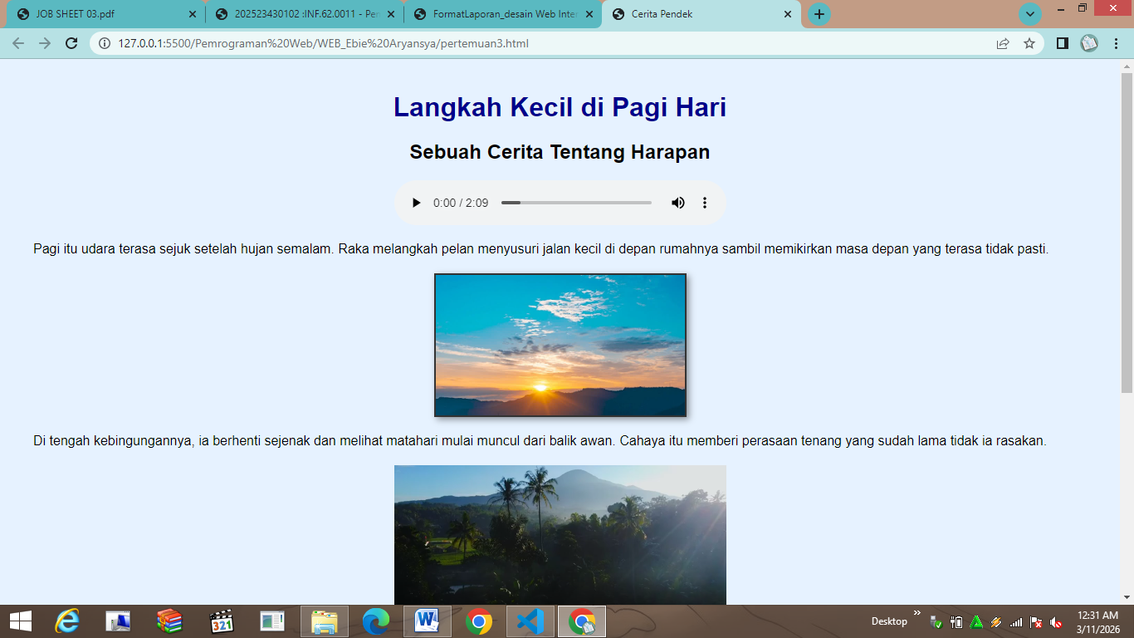

Penjelasan Program
1. Deklarasi dan Struktur Utama
<!DOCTYPE html>: Baris ini digunakan untuk mendefinisikan tipe dokumen sebagai HTML5.
<html lang="id">: Tag pembuka yang mendefinisikan bahwa seluruh dokumen ini adalah dokumen HTML. Atribut lang="id" menunjukkan penggunaan Bahasa Indonesia.
<head>: Tag "kepala" dokumen yang berisi informasi meta dan judul. Bagian ini akan dieksekusi oleh browser sebelum bagian isi (<body>) ditampilkan.
<meta charset="UTF-8">: Memberitahukan browser untuk menggunakan pengkodean karakter standar (UTF-8) agar simbol dan teks tampil dengan benar.
<title>Cerita Pendek</title>: Menentukan judul halaman yang akan muncul pada titlebar atau tab di browser Anda.

2. Bagian Isi Halaman (<body>)
<body style="font-family:Arial; margin:40px; background-color: #e6f2ff;">: Tag <body> berisi seluruh konten yang dapat dilihat oleh pengunjung web. Di sini Saya menggunakan Inline CSS untuk mengatur jenis huruf (Arial), jarak tepi (margin), dan warna latar belakang biru muda.
<h1 style="color:darkblue; text-align: center;">...</h1>: Tag <h1> adalah heading tingkat pertama (ukuran terbesar). Atribut style digunakan untuk mewarnai teks menjadi biru tua dan memposisikannya di tengah halaman.
<h2 style="text-align: center;">...</h2>: Tag <h2> adalah heading tingkat kedua, ukurannya lebih kecil dari <h1>.

3. Elemen Multimedia (Audio dan Video)
Buku menjelaskan bahwa website adalah kumpulan informasi yang bisa berupa teks, gambar, suara, dan video.

<audio controls ...>: Tag untuk menyisipkan pemutar suara. Atribut controls wajib ada agar muncul tombol play, pause, dan volume.
<source src="audio.mp3" type="audio/mpeg">: Menentukan lokasi file suara (src) dan jenis format filenya.
<video controls ...>: Tag untuk menyisipkan pemutar video ke dalam halaman web.

4. Teks Paragraf dan Gambar
<p style="text-align:justify;">: Tag <p> mendefinisikan sebuah paragraf. Atribut text-align:justify membuat teks rata kiri dan kanan agar terlihat rapi.
<a href="gambar1.jpg.jpeg" target="_blank">: Ini adalah Hyperlink. Gunanya untuk mereferensikan teks atau gambar ke alamat lain. Atribut target="_blank" berfungsi agar gambar terbuka di tab baru saat diklik.
<img src="gambar1.jpg.jpeg" alt="..." style="...">: Tag <img> digunakan untuk menampilkan gambar. Atribut alt memberikan teks pengganti jika gambar gagal dimuat, dan style mengatur lebar serta efek bayangan (box-shadow).

5. Penutup Dokumen
</body>: Tag penutup untuk isi halaman.
</html>: Tag penutup yang menandakan akhir dari seluruh dokumen HTML.

Daftar Pustaka
Sari, A. O., Abdilah, A., & Sunarti. (2019). Web Programming. Yogyakarta: Graha Ilmu.
Duckett, Jon. 2008. Beginning Web Programming with HTML, XHTML, and CSS (Second Edition). Indianapolis: Wrox Press.
Kurniawan, D. (2022). Belajar Pemrograman Web Dasar: HTML, CSS & Java Script Untuk Pemula. Semarang: Yayasan Prima Agus Teknik.

